

保税仓库设立审批
行政审批事项服务指南

发布日期：2022年2月

实施日期：2022年2月

发布机构：厦门海关

保税仓库设立审批办事指南

一、事项名称：保税仓库设立审批
二、事项类型：行政许可
三、设定依据：
（一）《中华人民共和国海关法》
第三十二条 经营保税货物的储存、加工、装配、展示、运输、寄售业务和经营免税商店，应当符合海关监管要求，经海关批准，并办理注册手续。保税货物的转让、转移以及进出保税场所，应当向海关办理有关手续，接受海关监管和查验。
（二）《中华人民共和国海关对保税仓库及所存货物的管理规定》（海关总署令第105号公布，海关总署令第198号、227号、235号、240号修改）
第二条 本规定所称保税仓库，是指经海关批准设立的专门存放保税货物及其他未办结海关手续货物的仓库。
四、实施机构：
（一）受理机构：仓库所在地主管海关；
（二）决定机构：厦门海关。
五、法定办结时限：仓库所在地主管海关自受理之日起20个工作日内审查完毕，厦门海关自收到材料之日起20个工作日内作出决定。
六、承诺办结时限：仓库所在地主管海关自受理之日起20个工作日内审查完毕，厦门海关自收到材料之日起20个工作日内作出决定。
七、结果名称：
《保税仓库注册登记证书》。
八、结果样本：
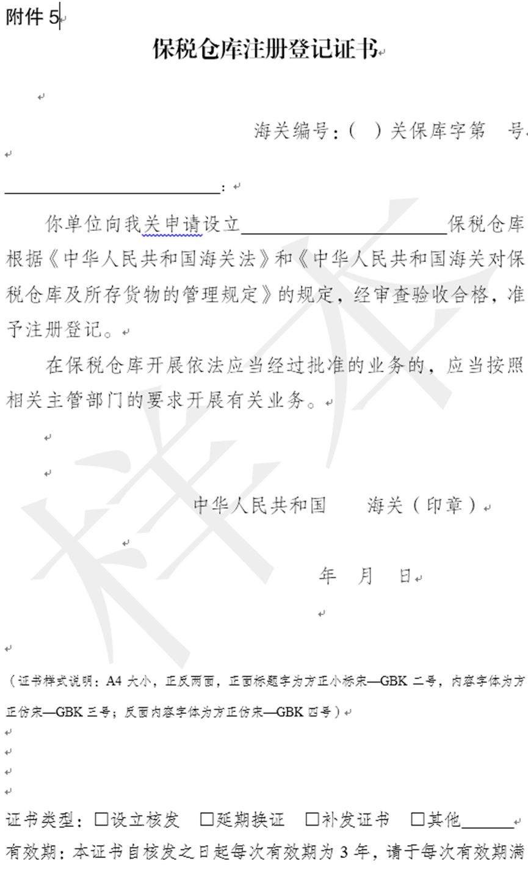
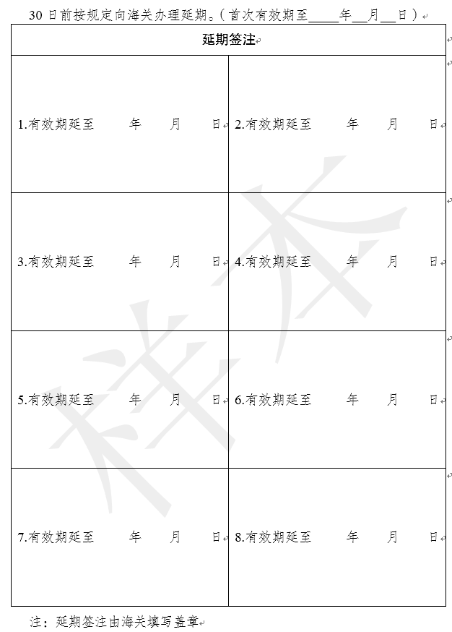

九、收费标准：不收费
十、收费依据：无。
十一、申请条件：
（一）申请设立保税仓库的企业应当具备：
1.经工商行政管理部门注册登记，具有企业法人资格；
2.具有专门存储保税货物的营业场所。
（二）保税仓库应当具备：
1.符合海关对保税仓库布局的要求；
2.具备符合海关监管要求的隔离设施、监管设施和办理业务必需的其他设施；
3.具备符合海关监管要求的保税仓库计算机管理系统并与海关联网；
4.具备符合海关监管要求的保税仓库管理制度；
5.公用保税仓库面积最低为2000平方米；
6.液体保税仓库容积最低为5000立方米；
7.寄售维修保税仓库面积最低为2000平方米。
十二、申请材料：
（一）首次申请。
1.保税仓库申请书（包括“申请书”和附件“申请事项表”，现场办理的：纸质版原件1份，网上办理的：电子版原件1份,见空白表单样式）；
2.申请设立的保税仓库位置图及平面图（现场办理的：纸质版原件1份，网上办理的：电子版原件1份）；
3.维修协议（申请设立寄售维修型保税仓库的应当提供经营企业与外商的维修协议, 现场办理的：纸质版原件1份，网上办理的：电子版原件1份）。
（二）延续申请。
保税仓库延期申请书（申请书无统一规定样式，可参考空白表单样式。现场办理的：纸质版原件1份，网上办理的：电子版原件1份）。
（三）变更申请。
1.保税仓库变更申请书（申请书无统一规定样式，可参考空白表单样式。现场办理的：纸质版原件1份，网上办理的：电子版原件1份）；
2.仓库地理位置及平面图等有关资料（仅变更仓库地址和仓储面积提供, 现场办理的：纸质版原件1份，网上办理的：电子版原件1份）。
（四）注销申请。
经营企业出具的保税仓库注销申请（申请书无统一规定样式，可参考空白表单样式。，申请书应当包括对保税仓库库存货物的处理情况。现场办理的：纸质版原件1份，网上办理的：电子版原件1份）。
十三、办理流程：
（一）许可的申请、受理、审查、决定。
1.申请人向仓库所在地主管海关递交申请材料，主管海关当场或在5个工作日内决定是否受理：对申请材料不齐全或者不符合法定形式的，应当场或者在签收申请材料后5个工作日内一次告知申请人需补正的全部内容；决定受理的，制发《海关行政审批受理单》；决定不予受理的，制发《中华人民共和国XXX海关行政许可申请不予受理通知书》；
2.主管海关受理申请后，于受理之日起20个工作日内审查完毕，填写《海关保税仓库/出口监管仓库审批表》，将初审意见和相关材料报厦门海关，必要时主管海关可派员到仓库现场进行验核；
3.厦门海关应自收到仓库所在地主管海关报送的审查意见之日起20个工作日内作出决定。批准设立的，制发《中华人民共和国XXX海关准予行政许可决定书（保税仓库项目）》；不予批准的，制发《中华人民共和国XXX海关不予行政许可决定书（保税仓库项目）》；
4.申请人应当自海关出具批准文件之日起1年内向仓库所在地主管海关书面申请对保税仓库的验收，无正当理由逾期未申请验收或者验收不合格的，该许可决定书自动失效；
5.仓库所在地主管海关自接到企业书面申请及随附相关材料之日起10日内进行实地验收，填写《海关保税仓库/出口监管仓库勘验记录表》并将相关材料报直属海关审核。申请验收时的保税仓库应当符合“申请条件”的相关要求；
6.厦门海关自收到仓库所在地主管海关报送材料之日起10日内审核完毕，必要时可会同仓库所在地主管地海关进行实地核实。对验收合格的仓库，厦门海关核发《保税仓库注册登记证书》，批准开展相关业务。对验收不合格的，海关应书面告知申请人；
7.厦门海关应按照行政许可要求出具批准文件，由仓库主管海关将批准文件转交到企业。
（二）许可的变更。
保税仓库需变更名称、地址、仓储面积等事项的，企业应向仓库所在地主管海关提交相关资料，由仓库所在地主管海关受理，报厦门海关审批。
对其中变更仓库地址、仓储面积的，海关应根据企业申请，在批准变更1年内、新库址开展业务前，按规定进行重新验收。海关认为必要时应下库核实变更事项。
企业申请变更单证齐全、有效，且仓库地址、面（容）积、库位等变更后仍达到保税仓库应具备条件的，所在地主管海关应填制《海关保税仓库/出口监管仓库审批表》，并随附企业申请资料报送厦门海关审批。厦门海关审核准予变更的，应予以批注，并将有关材料交仓库主管海关留存。保税仓库注册变更后，仓库主管海关告知企业。
（三）许可的延续。
《海关保税仓库注册登记证书》的有效期为3年。
仓库经营企业申请延续的，应在注册登记证书有效期届满30个工作日前向仓库主管海关提交相关资料。
海关应当在注册登记许可有效期届满前作出是否准予延续的决定：仓库主管海关在收到申请后填写《海关出口监管仓库/保税仓库审批表》，并于15个工作日内将审核意见报厦门海关，厦门海关在15个工作日内作出是否准予延续的决定。厦门海关审核准予延续的，应予以批注，并将有关材料交仓库所在地主管海关留存。
（四）许可的注销。
保税仓库终止保税仓储业务的，由保税仓库经营企业提出书面申请，经海关审核后，交回《保税仓库注册登记证书》，并办理注销手续。
仓库主管海关核实保税仓库无库存货物及其他遗留问题后，应填制《海关保税仓库/出口监管仓库审批表》，并随附企业相关材料报厦门海关审批。厦门海关审核准予注销的，应予以批注，并将有关材料交仓库主管海关留存。
具体详见如下流程图：
十四、办理形式：
（一）网上办理。
申请人通过海关行政审批网上办理平台（网址http://pre.chinaport.gov.cn/car）办理。
（二）海关行政审批一个窗口现场办理。
十五、到办理现场次数：
（一）网上办理：0次。
（二）海关行政审批一个窗口现场办理：2次。
十六、审查标准：
申请材料填写准确、完整、真实、有效。
十七、通办范围：厦门海关各隶属海关。
十八、预约办理：否
十九、网上支付：否
二十、物流快递：否
二十一、办理地点：
（一）海关行政审批网上办理平台（网址http://pre.chinaport.gov.cn/car）；
（二）海关行政审批一个窗口现场办理：见厦门海关网站在线服务栏目—行政审批—厦门海关行政审批受理场所一览表
（http://xiamen.customs.gov.cn/xiamen_customs/491106/491119/491107/2611356/index.html）
二十二、办理时间：
- 网上办理：
1.企业申请时间：24小时；
2.海关受理、审核时间：见厦门海关网站在线服务栏目—行政审批—厦门海关行政审批受理场所一览表（http://xiamen.customs.gov.cn/xiamen_customs/491106/491119/491107/2611356/index.html）
（二）海关行政审批一个窗口现场办理：见厦门海关网站在线服务栏目—行政审批—厦门海关行政审批受理场所一览表（http://xiamen.customs.gov.cn/xiamen_customs/491106/491119/491107/2611356/index.html）
二十三、咨询电话：厦门海关12360海关服务热线。
二十四、监督电话：厦门海关12360海关服务热线。
二十五、空白表单样式、填写示范、错误示例和常见问题解答：

空白表单样式：
保税仓库申请书

___________海关：
我单位拟设立__________________保税仓库，愿遵守《中华人民共和国海关法》和《中华人民共和国海关对保税仓库及所存货物的管理规定》，接受海关监管，承担保税仓库经营企业的法定责任和义务，按照规定向海关办理相关手续。
请予审查批准。

附表：保税仓库申请事项表

申请单位（印章）：
申请单位法定代表人（签名）：
年 月 日
（申请书样式说明：A4大小，标题字为方正小标宋—GBK二号，内容字体为方正仿宋—GBK三号）

保税仓库申请书填制说明

空格内依次填写：
1.主管海关名称；
2.拟申请设立的保税仓库的名称及类型（如：××××××公用型保税仓库、××××××自用型保税仓库）；
3.申请单位（印章）：加盖保税仓库申请单位的行政印章；
4.申请单位法定代表人（签名）：保税仓库申请单位法定代表人亲笔签名；
5.年月日：填写正式递交保税仓库申请书的具体日期。

附表
保税仓库申请事项表

保税仓库名称
保税仓库地址
保税仓库面积/容积
保税仓库类型
保税仓库负责人 |  | 联系电话
主管业务员 |  | 联系电话
经营企业名称
统一社会信用代码
开户银行及帐号
申请设立保税仓库事由
（申请事项表说明：A4大小，标题字为方正小标宋—GBK二号，内容字体为方正仿宋—GBK三号）

保税仓库申请事项表填制说明

1.保税仓库名称：填写经营单位拟申请设立的保税仓库的具体名称；
2.保税仓库地址：填写拟申请设立的保税仓库的具体地址；
3.保税仓库面积/容积：填写申请设立的保税仓库的具体面积，若申请的是液体保税库则填写容积；
4.保税仓库类型：填写公用型、自用型或专用型；
5.保税仓库负责人：填写申请设立的保税仓库负责人姓名、联系电话（填写可与企业负责人取得联系的电话号码）；
6.主管业务员：填写拟申请设立的保税仓库主管业务员姓名、联系电话（填写可与主管业务员取得联系的电话号码）；
7.经营企业名称：填写仓库经营单位全称；
8.统一社会信用代码：填写仓库经营单位统一社会信用代码；
9.开户银行及帐号：填写仓库经营单位开户银行名称及帐号；
10.申请设立保税仓库事由：条理清晰、简明扼要地阐述申请设立保税仓库的原因及理由。

填写示范：

保税仓库申请书

厦门海关：
我单位拟设立××××公用型保税仓库，愿遵守《中华人民共和国海关法》和《中华人民共和国海关对保税仓库及所存货物的管理规定》，接受海关监管，承担保税仓库经营企业的法定责任和义务，按规定向海关办理相关手续。
请予审查批准。

附：保税仓库申请事项表

申请单位（印章）：
申请单位法定代表人（签名）：李××
2019年8月8日

填写示范：

保税仓库申请事项表

保税仓库名称 | ××××公用型保税仓库
保税仓库地址 | ×××市×××区×××路×××号
保税仓库面积/容积 | ×××平方米
保税仓库类型 | 公共型
保税仓库负责人 | 李×× | 联系电话 | 0532-××××××
主管业务员 | 王×× | 联系电话 | 0532-××××××
经营企业名称 | ××××公司
统一社会信用代码 | 3300××××××××××××××
开户银行及帐号 | ×××××××银行，521×××××××
申请设立保税仓库事由
为存储保税货物，特申请建设公用型保税仓库。

（申请事项表说明：A4大小，标题字为方正小标宋—GBK二号，内容字体为方正仿宋—GBK三号）

错误示例：
1.申请设立公用型保税仓库的企业，其经营范围中应有仓储业务,审批发现有企业在其提交的营业执照经营范围中未单独列明有仓储经营权；
2.保税仓库地址过于模糊，未具体到门牌号码。

空白表单样式：

保税仓库变更申请书

（1） 海关：
经海关批准，我司于 年 月 日向厦门海关申请设立 （2） ，《保税仓库注册登记证书》编码为 （3） ，由于 （4） 现申请对 （5） 进行变更，具体变更内容如下：
（6）
请予审查批准。

申请企业（印章）
年 月 日

填写规范说明：
（1）主管海关名称；
（2）保税仓库名称；
（3）《保税仓库注册登记证书》编码；
（4）申请对保税仓库变更的原因；
（5）变更事项，包括 “名称”、“地址”、“仓储面（容）积”；
（6）具体变更内容，注明由原有情况和拟变更情况。
填写示范：

保税仓库变更申请书

厦门海关：
经海关批准，我司于xxxx年 x 月 x日向厦门海关申请设立xxx公用型保税仓库 ，《保税仓库注册登记证书》编码为 （厦）关保库字第xx号 ，由于我司xxxxx发生变化 现申请对 xxxx 进行变更，具体变更内容如下：
由原来的xxx变更至xxxx
请予审查批准。

申请企业：xxxx（印章）
xxxx年 x 月 x 日

错误示例：
1.申请变更保税仓库面积，未注明变更前的情况；
2.保税仓库的名称不准确，未按《保税仓库注册登记证书》的准确名称进行填写。

空白表单样式：

保税仓库延续申请书

（1） 海关：
我司于 年 月 日向厦门海关申请设立 （2） ，《保税仓库注册登记证书》编码为 （3） ，在运营期间，严格遵守海关各项规章制度，符合《中华人民共和国海关对保税仓库及所存货物的管理规定》的要求，运营情况良好。
因《保税仓库注册登记证书》有效期即将届满，特申请将《保税仓库注册登记证书》有效期延续至 （4） 。
请予审查批准。

申请企业（盖章）
年 月 日

填写规范说明：
（1）主管海关名称；
（2）保税仓库名称；
（3）《保税仓库注册登记证书》编码；
（4）拟延续《保税仓库注册登记证书》的具体期限。

填写示范：

保税仓库延续申请书

xxxx 海关：
我司于xxxx 年 x 月 x 日向厦门海关申请设立 xxxx公用型保税仓库 ，《保税仓库注册登记证书》编码为 （厦）关保库字第xx号 ，在运营期间，严格遵守海关各项规章制度，符合《中华人民共和国海关对保税仓库及所存货物的管理规定》的要求，运营情况良好。
因《保税仓库注册登记证书》有效期即将届满，特申请将《保税仓库注册登记证书》有效期延续至 xxxx 年 x 月 x 日 。
请予审查批准。

申请企业（盖章）
年 月 日

错误示例：
1.拟申请延续的具体时长超过三年。

空白表单样式：

保税仓库注销申请书

（1） 海关：
经海关批准，我司于 年 月 日向厦门海关申请设立 （2） ，《保税仓库注册登记证书》编码为 （3） ，在运营期间，严格遵守海关各项规章制度，符合《中华人民共和国海关对保税仓库及所存货物的管理规定》的要求，运营情况良好。
由于我司 （4） ，特申请注销《保税仓库注册登记证书》。
请予审查批准。

申请企业（盖章）
年 月 日
填写规范说明：
（1）主管海关名称；
（2）保税仓库名称；
（3）《保税仓库注册登记证书》编码；
（4）注销原因。

填写示范：

保税仓库注销申请书

xxxx 海关：
经海关批准，我司于 xxxx 年 x 月 x日向厦门海关申请设立xxxx公用型保税仓库 ，《保税仓库注册登记证书》编码为 （厦）关保库字第xx号，在运营期间，严格遵守海关各项规章制度，运营规范，符合《中华人民共和国海关对保税仓库及所存货物的管理规定》的要求。
由于我司 xxxx ，特申请注销《保税仓库注册登记证书》。
请予审查批准。

申请企业（盖章）
年 月 日

常见问题解答：
1申请保税仓库是否有面积要求？
答：根据《中华人民共和国海关对保税仓库及所存货物的管理规定》（海关总署令第105号公布，海关总署令第227号、235号、240号修改）规定：公用保税仓库面积最低为2000平方米；液体保税仓库容积最低为5000立方米；寄售维修保税仓库面积最低为2000平方米。
2.《保税仓库申请书》和《保税仓库申请事项表》是否必须手工填写？是否要加盖公章？
答：手工填写或电脑打印均可，并要求加盖公章。

本服务指南仅供行政相对人参考，具体要求以相关法律法规和规章规定为准。

